平成29年度
沖縄県大学バレーボール春季大会
《弁当注文の案内》
申込締切日：平成29年4月20日（木）

大会会場：琉球大学（第一体育館）
料金：1食単位 ＠５００円税込み

◆ご連絡先
学校名 | 大学 |  | バレーボール部
申込代表者 |  |  | 性別 |  | 役職
連絡先
メールアドレス
（PCまたは携帯）

◆弁当
 | 4/29（土） | 4/30（日）
＠500円 | 個 | 個
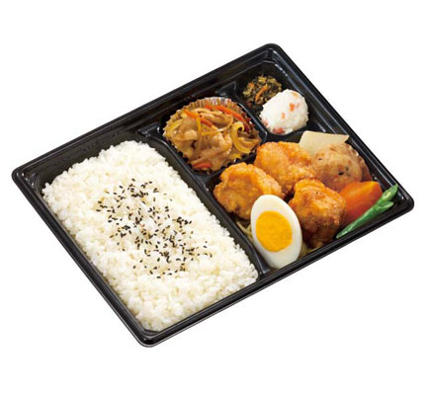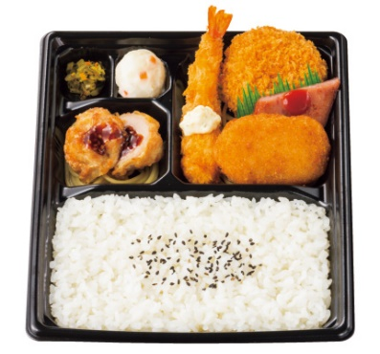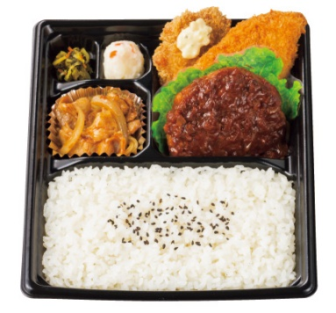
※写真はイメージです。種類を選ぶことはできませんので、ご了承ください。
※代金は、代表者会議の際に徴収いたします。

問い合わせ先：総務委員会 琉球大学
仲嶺佳孝 TEL 090-3797-6229（携帯）
村山碧 TEL 080-1739-6115（携帯）

